From: Ilona Mendziņa <Ilona.Mendzina@varam.gov.lv>
Sent: Thursday, July 30, 2026 1:31 PM
To: Liene Jansone <Liene.Jansone@zm.gov.lv>
Cc: Diāna Saulīte <Diana.Saulite@varam.gov.lv>; Zane Brice <Zane.Brice@varam.gov.lv>
Subject: RE: Noteikumi par koku ciršanu mežā

UZMANĪBU: Šis ir ārējs e-pasts, esiet piesardzīgi, atverot pielikumus un saites.

Sveika!
Īsti nesaprotu, kas jāraksta. Skatos VSS 11.09.2025. sanāksmes protokolu https://vktap.mk.gov.lv/meetings/headers/40da7340-1a21-42e6-8562-f48e6783cf49, kur pie šiem noteikumiem rakstīts – “pieņemts”. Noklausījos arī ierakstu, tāds kopsavilkums arī tur parādās.
Man šķiet, ka ar to pietiek, ne?
Ilona

From: Liene Jansone <Liene.Jansone@zm.gov.lv>
Sent: Thursday, July 30, 2026 9:19 AM
To: Ilona Mendziņa <Ilona.Mendzina@varam.gov.lv>
Subject: FW: Noteikumi par koku ciršanu mežā

Sveika Ilona! No ZM puses ir liels lūgums atsūtīt epasta skaņojumu par 24-TA- 2387. Šie noteikumi ir skatāmi vienlaicīgi ar noteikumiem par koku ciršanu mežā. Projekts ir precizēts atbilstoši VSS lemtajam un tas jāskata vienlaicigi ar koku ciršanu mežā.

Paldies

Liene

From: Sandra Rocena <Sandra.Rocena@mk.gov.lv>
Sent: Tuesday, July 28, 2026 3:41 PM
To: Lelda Pamovska <Lelda.Pamovska@zm.gov.lv>; Liene Jansone <Liene.Jansone@zm.gov.lv>
Cc: Inese Gailite <Inese.Gailite@mk.gov.lv>
Subject: FW: Noteikumi par koku ciršanu mežā

UZMANĪBU: Šis ir ārējs e-pasts, esiet piesardzīgi, atverot pielikumus un saites.

Labdien!

Ja VARAM ir sniedzis saskaņojumus par abiem projektiem, lūgums tos pievienot TAP portāla atzinumu sadaļā pie katra projekta, lai saskaņojums ir redzams visiem MK sēdes dalībniekiem un MK sēdes laikā nerodas nevajadzīgas diskusijas.
Pašlaik MK sēdes darba kārtībā būtu redzams šāds skats:

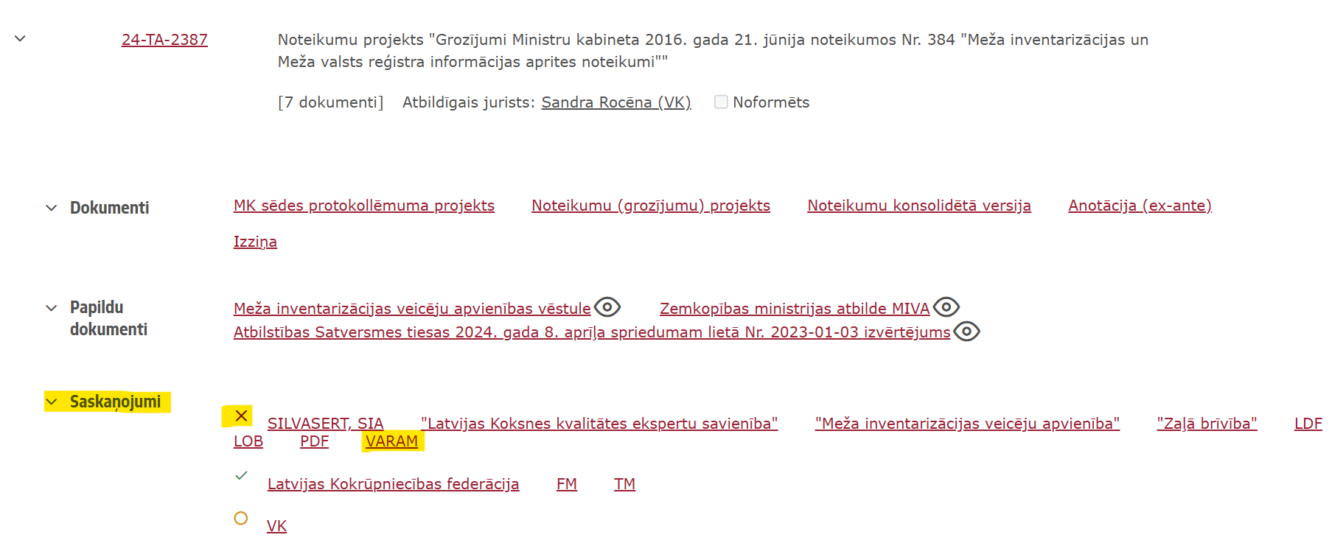

Cieņā,
Sandra Rocēna
Valsts kanceleja
Juridiskais departaments
Juriskonsulte
67082886
Sandra.Rocena@mk.gov.lv
www.mk.gov.lv

